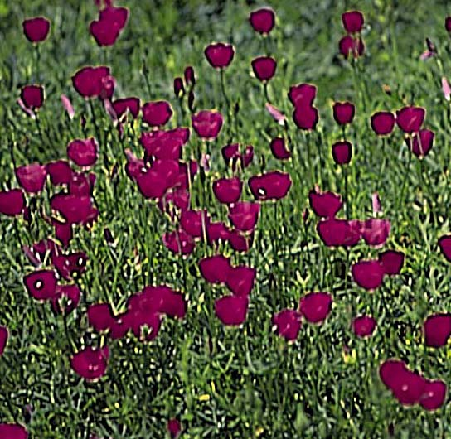  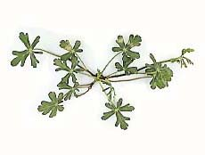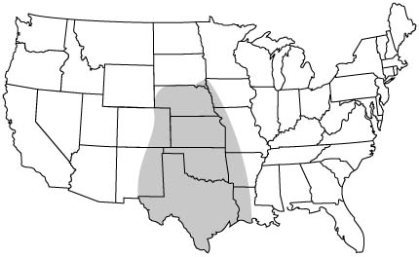  Images and text copyright WILDSEED FARMS. | Wine Cup  Callirhoe involucrata (Malvaceae)  Otužilá, tolerantní k suchu, rozlézající se trvalka roste v Texasu a středních Spojených státech. Početné plazivé stonky se rozlézají podobně jako vinná réva po podloží, vycházejí z hlízy mrkvovitého tvaru. Na konci útlých stonků nalezneme hluboce nachové, (dalo by se říci „deep purple“) nebo do červeného vína zbarvené nádherné květy Květy se každý večer zavírají a po opylení zůstavají permanentně zavřené. Stonky a lístky celé rostliny zpětně odumírají pře letním žáru a měly by být ořezány, k posílení pozimního růstu. Je snadné je vypěstovat ze semen nebo je možné začít s mrkvovitými hlízami. Mají rády sluníčko a štěrkovité nebo písčité podloží.  Average planting success with this species: 80℅  Obvyklá úspěšnost pěstování tohoto druhu 80℅.  Height: 1/2-1 1/2 feet  Výška 15 – 45 cm.  Optimum Planting Dates::  Optimální období sázet podzim nebo brzy na jaře.  Sowing depth:  Hloubka setí – korunka hlízy vodorovně s povrchem půdy.  Blooming period:  Období květenství- únor až červenec.  Planting rate:  Hustota setí- 1 hlíza na 90 cm2.  Suggested use:  Kde pěstovat- Na skalkách, hranice, dřevěné soudky, závěsné košíky, louky.  Miscellaneous:  Různé- Když budete pořád otrhávat zvadlé nebo opylované květy, prodloužíte růstové období. Plazivé stonky nezapouštějí kořínky, jak by někdo mohl očekávat.

